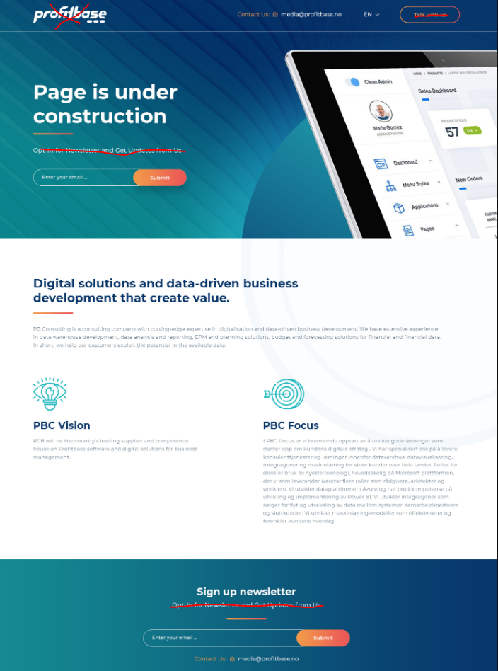

- Main title text in NO: ‘Denne siden er under utvikling’
- Change text over input field in header too: ‘Meld deg på nyhetsbrevet vårt’
- When the user inserts their e-mail – also request their name and company.
- New text in upper right corner: Besøk Profitbase’ - URL to www.profitbase.com
- Contect us – change to ‘Kontakt oss’

Digitale løsninger og datadrevet forretningsutvikling som skaper verdi
PBC er et konsulentselskap med spisskompetanse innenfor digitalisering og datadrevet forretningsutvikling. Vi har lang erfaring med utvikling av datavarehus, dataanalyse, rapportering, EPM, planleggingsløsninger, budsjett og prognoseløsninger for økonomiske og finansielle data. Kort sagt hjelper vi våre kunder å utnytte potensialet i dataene deres.

PBC Vision
Med sitt utspring fra konsulentavdelingen til Profitbase AS er PBC Vision spesialister på Profitbase programvare og digitale løsninger for virksomhetsstyring. I PBC Vision leverer vi markedsledende løsninger innen, EPM (Enterprise Performance Management), rapportering, budsjett og prognose, konsolidering og spesialtilpassede kundeløsninger til alle bransjer.

PBC Focus
I PBC Focus er vi brennende opptatt av å utvikle gode løsninger som støtter opp om kundens digitale strategi. Vi har spesialisert oss på å levere konsulenttjenester og løsninger innenfor datavarehus, datavisualisering, integrasjoner og maskinlæring for store kunder over hele landet. Felles for disse er bruk av nyeste teknologi, hovedsakelig på Microsoft plattformen, der vi som leverandør ivaretar flere roller som rådgivere, arkitekter og utviklere. Vi utvikler dataplattformer i Azure og har bred kompetanse på utvikling og implementering av Power BI. Vi utvikler integrasjoner som sørger for flyt og utveksling av data mellom systemer, samarbeidspartnere og sluttkunder. Vi utvikler maskinlæringsmodeller som effektiviserer og forenkler kundens hverdag.

Newsletter signup + 'Kontakt oss’s: media@profitbase.no

